Une Première VM, Une première Connexion SSH

Prérequis
(Ce que vous devez connaître)

Sicccccccccccccc

Les constations que nous alllons faire dans ce paragraphe, font appels à des notions en deux domaines:
- Des notions concernant les systèmes d'exploitation Linux, et la notion de shell:
  - tutoriel installer Ubuntu desktop 16.x LTS dans une VM virtualbox
  - tutoriel savoir installer centos 7.x dans une VM virtualbox
  - cours / tutoriel notions de shell pour un OS.
    - Commandes élémentaires linux: (manip. fichiers, répertoires ls, cat, more, tail, find, touch + redirections/pipes entre processus (ps, lsof, top, ntop, vmstat, htop, iotop) + configuration IP statique et dynamique + package manager + exécuter un fichier exécutable, authentification et autorisations linux chown chmod $USER $HOSTNAME, service manager SystemV/SystemD, programmation élémentaire scripts shell, /bin/bash, /bin/sh, /bin/zsh ======>>> infère voilà ce que c'est un “shell”, chez microsoft les équivalents sont MS-DOS et Windows Powershell, ainsi que https://chocolatey.org/ le package manager natif pour Windows, analogue des apckages managers en linux)
  - [n'est pas un pré-requis mais à rédiger] cours tutoriel SHELL/OS avancé:
    - plus loin sur la gestion des authentifications/autorisations des users linux
    - plus loin sur les packages managers: les commandes package manager, la création et l'administration de repositories privés pour Debian, CentOS, Ubuntu, avec et sans Pulp),
    - plus loin avec les service manager: Revue de l'utilisation et de l'automatisation de l'utilisation avec les principaux service managers (SystemD/SystemV/Upstart), avec la vision historique (quel package manager est présent dans telle version de telle distribution linux?) vrmt pareil que dans : https://www.digitalocean.com/community/tutorials/how-to-configure-a-linux-service-to-start-automatically-after-a-crash-or-reboot-part-1-practical-examples et
https://www.digitalocean.com/community/tutorials/how-to-configure-a-linux-service-to-start-automatically-after-a-crash-or-reboot-part-2-reference
    - plus loin avec l'automatisation: scripts shell et “/etc/sudoers”, scripts shell et utilisation de “sed”
    - plus loin avec les SGF: qu'es-ce qu'un système de Gestion de Fichiers, que sont les partitions? Ajouter/Retirer les disques durs aorès l'installation de l'OS, formater monter, faire des copies dd (pour les cartes compaq-flash etc...)
- Des notions concernant les réseaux informatiques:
  - tutoriel basé sur virtualbox / VyOS / boxFAI (avec le tcpdump VirtualBox) et outils/commandes linux pour la supervision réseau (netstat, tcpdump, netcat)
  - tutoriel WIRESHARK: 1/ utilisations classiques 2/ développer un plugin/Dissector”, en C/C++/Qt, pour analyser un nouveau protocole réseau. https://www.sewio.net/open-sniffer/develop/how-to-write-wireshark-dissector/
  - tutoriel Linux bridge networking: faire des bridges et les utiliser, pour montrer qu'ils sont ds le principe, la même chose que des switchs (là, faire analaogie entre le fait que les switchs contrairement aux hub, se souviennent du numéros de port d'où “vient” une adresse MAC, et le fait que l'on connecte un interface réseau linux “enp0s33” à bridge, via un port du bridge, ayant un numéro de port ENCORE DU MAL A CERNER EXACTEMENT LE MINIMUM A SAVOIR EN RESEAUX, POUIR POUVOIR FAIRE CE TUTORIEL
- ccc

Je vous renvoie aux liens suivants, pour acquérir les notions nécessaires:
- notions concernant les systèmes d'exploitation Linux, et la notion de shell: [lien1-un-futur-tuto-à-nous], [lien2], [lien3], ….
- notions concernant les réseaux informatiques:
[lien1], [lien2-un-futur-tuto-à-nous], [lien3], ….

ccccccccccccccccccccccccc

Résumé

Dans ce tutoriel:

- Création de la VM
Nous vous guidons en détail pour créer une VM avec VirtualBox. “Vmtuto”.
- Installation Ubuntu
Nous vous guidons en détail pour installer dans “Vmtuto” un système d'exploitation, une distribution Linux: Ubuntu Desktop (la dernière version “LTS”). À l'issue de l'installation, notre nouvelle VM “Vmtuto” sera utilisable exactement comme n'importe quelle machine pc/mac, “desktop”/”laptop”.
- Constatations
À ce stade, nous ferons quelques tests et constations sur notre nouvelle VM. Ces constatations nous permettront d'expliquer pourquoi ce tutoriel a pour objectif d'aborder le minimum des notions nécessaires pour permettre d'utiliser le protocole SSH.
- SSH: Concept
Nous présentons les notions essentielles autour d'SSH:
  - en revenant sur le modèle client/serveur/protocole réseau
  - en revenant sur la notion de cryptographie asymétrique.
  - en expliquant à quelles fins le protocole SSH a été créé.
- SSH: Installation
Installation du serveur SSH “openssh-server” sur “Vmtuto”, et du client SSH PuTTY sur “Mtravail”.
- SSH: Configuration
Pour poursuivre, nous vous expliquerons en détail 3 modes de configuration possibles pour l'authentification SSH:

    - [client/serveur SSH – installation/configuration-1 (username+userpwd)]
Nous vous guidons en détail pour opérer les changements nécessaires dans “Mtravail” vers “Vmtuto”, pour vous permettre d'établir une connexion SSH, depuis “Mtravail” vers “Vmtuto”. Cette connexion requiert une authentification, pour laquelle le login et le mot de passe suivants doivent être utilisés: le nom d'utilisateur et le mot de passe que vous aurez choisis pendant l'installation du système d'exploitation Ubuntu.
    - [client/serveur SSH – installation/configuration-2 (cléprivée/clépublique)]
Nous vous guidons en détail pour opérer les changements nécessaires dans “Mtravail” et “Vmtuto”, pour:
      - qu'il ne soit plus possible d'établir une connexion SSH, depuis “Mtravail” vers “Vmtuto”, en vous authentifiant par saisie d'un login et d'un mot de passe.
      - qu'il vous soit possible d'établir une connexion SSH, depuis “Mtravail” vers “Vmtuto”, en vous authentifiant à l'aide d'une clé privée cryptée RSA, sans saisir de mot de passe.
    - [client/serveur SSH – installation/configuration-3 (PKI, certificats SSL/TLS)]
En suivant la documentation officielle Redhat RHEL “deployment guide”, on configurera SSH pour utiliser des certificats authentifiant le client cherchant à se connecter en SSH. https://access.redhat.com/documentation/en-us/red_hat_enterprise_linux/6/html/deployment_guide/sec-using_openssh_certificate_authentication

- Conclusion

En conclusion, Nous reviendront sur les modes de connexion SSH mis en oeuvre dans ce tutoriel, pour:
  - expliquer une problématique de mise en oeuvre de l'administration de l'authentification SSH pour un ensemble de machines, et un ensemble d'utilisateurs variable au cours du temps.
  - expliquer enfin en quoi le mode de configuration de l'authentification SSH à base de certificats SSL/PKI apporte une solution à la problématique.
  - Et se poser enfin le problème de la mise en oeuvre de cette solution dans les infrastructures exploitées par les entreprises. Ce qui renverra vers le tutoriel “SSH: Administration en entreprise”.

BOM
(Ce qu'il vous faut)

- Une machine PC, MAC, ou serveur, avec au moins 4 à 8 Go de RAM. Dans toute la suite de ce document, “Mtravail”, désignera cette machine.
- Cette machine a accès à internet (vous pouvez faire des recherches Google avec Mozilla Firefox depuis ce PC)
- Un routeur, que nous noterons “RouteurI” dans tout ce document.
- Que “Mtravail” soit physiquement connectée à “RouteurI” par une fibre optique, une câble RJ45 ou un lien WIFI (une onde EST, une connexion physique).
- Que dans la configuration IP de “Mtravail”, le paramètre “Passerelle par défaut” (”gateway”) ait pour valeur l'adresse IP du routeur “RouteurI”.
- Installez VirtualBox sur ce PC. (choisissez toutes les valeurs par défaut) https://www.virtualbox.org/

Si vous pensez ne pas avoir de routeur, mais avez accès à internet (dans “Mtravail”), la machine que vous utilisez, “Mtravail”, est connectée, soit par une fibre optique, soit un câble RJ45, soit WIFI (une onde est une connexion physique), à une autre machine. Vous vérifierez que cette autre machine est:
- soit une “box” de fournisseur internet (Livebox, Freebox etc...)
- soit un switch, lui-même connecté à une “box” de fournisseur internet (Livebox, Freebox etc...)

Cette vérification faîtes, sachez:
- que votre “box” est un routeur, c'est votre “RouteurI”, et contient aussi un serveur DHCP
- que vous avez donc votre routeur “RouteurI”, nul besoin d'aller dans un magasin en acheter un pour réaliser ce tutoriel,
- et donc que votre machine “Mtravail” est bien physiquement connectée à un routeur,
- que l'adresse IP de ce routeur est bien comprise dans la configuration IP de “Mtravail”. Vous pourrez le vérifier au paragraphe “3.Constatations”. Ceci est en effet nécessaire car votre box, est le routeur qui vous donne accès à internet (dans “Mtravail”).

Si vous pensez ne pas avoir de routeur, et n'avez pas accès à internet, cherchez de l'aide pour obtenir l'accès à internet.

Termes & Notations

Dans ce tutoriel, vous serez amené à créer ce que l'on appelle une machine virtuelle . Dans ce document, cette machine virtuelle sera notée “VMtuto”. Vous serez guidé en détail pour la création de celle-ci.

Dans ce document, nous évoquerons la notion de machine virtuelle à plusieurs occasions, et dans la suite de ce document, nous utiliserons le terme “machine virtuelle”, pour désigner une machine virtuelle quelconque, et ce terme sera abbrévié “VM”.

Sommaire

- Création de la VM

  - Installer VirtualBox
  - Démarrer Virtual Box
  - Créer une Machine Virtuelle
  - VM: Choix du Système d'Exploitation
  - VM: RAM virtuelle
  - VM: Disque dur virtuel
  - VM: Insérer le CD-ROM d'installation Ubuntu
  - VM: Configurer la carte réseau Virtuelle

- Installation Ubuntu
- Constatations
- SSH: Concept
- SSH: Installations
  - Installer le client SSH
  - Démarrer le serveur SSH
- SSH: Configurations

    - [client/serveur SSH – installation/configuration-1 (username+userpwd)]

    - [client/serveur SSH – installation/configuration-2 (cléprivée/clépublique)]

    - [client/serveur SSH – installation/configuration-3 (PKI, certificats SSL/TLS)]

- Conclusion

  - Les 3 modes de configurations mis en oeuvre
  - La problématique d'administration de l'authentification SSH
  - La solution
  - La mise en oeuvre de la solution en entreprise

Répertoire des images référencées:

C:\moi\IAAS\the-devops-program\LAURIANE\tutos-videos\theme-1-premiere-VM-premiere-connexion-SSH\SSH\scrnshots-jibl-etapes

- Création de la VM

- Installer VirtualBox

À l'aide des instructions que vous trouverez sur https://www.virtualbox.org/

- Démarrer Virtual Box

Vous devriez trouver un raccourci sur votre bureau, ou à un emplacement que vous utilisez souvent, comme le menu “Démarrer” sous Windows.

Une fois démarré, Virtual Box devrait ressembler à cela:
[0.demarrer-vmbox.png]
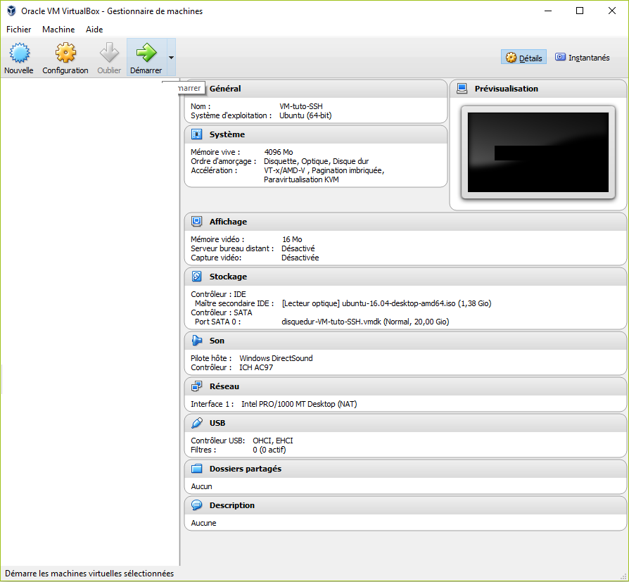

- Créer une Machine Virtuelle

Créez-la à l'aide du bouton suivant:

[creer-vm-0.new.png]
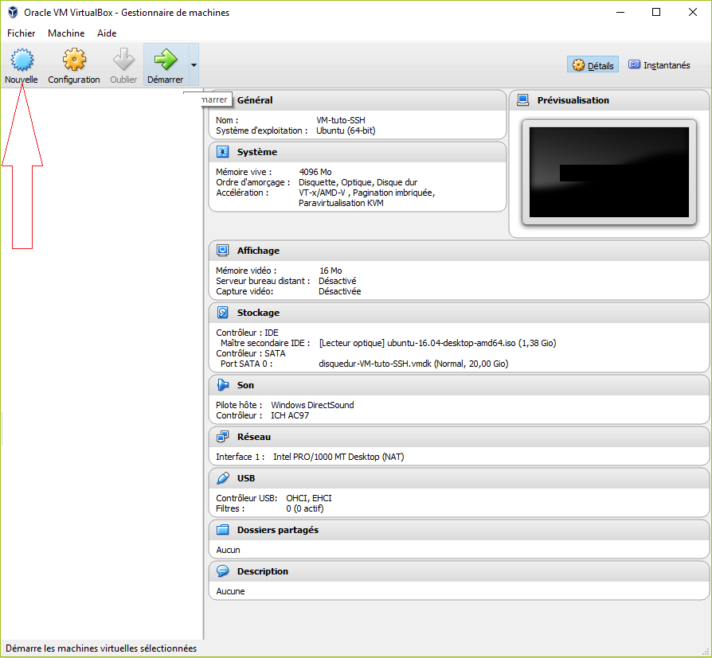

Puis VirtualBox vous guide dans la création de la nouvelle VM. Au cours de cette création guidée, faîtes les mêmes choix que les suivants, les noms restant à votre guise, bien évidemment.

- VM: Choix du Système d'Exploitation

D'abord il faut choisir un type de système d'exploitation. Choisissez “Linux” et “Ubuntu” pour ce que VirtualBox appelle la “version” de l'OS.

[creer-vm-0.png]
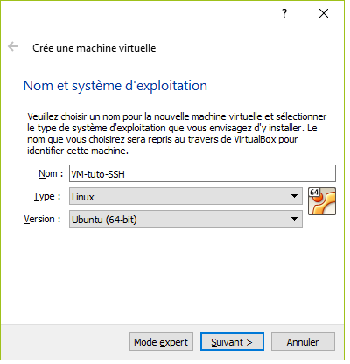

- VM: RAM virtuelle

Ensuite, il faut choisir une taille de mémoire vive. C'est le maximum de RAM de “Mtravail” que cette VM utilisera.

[creer-vm-1.png]
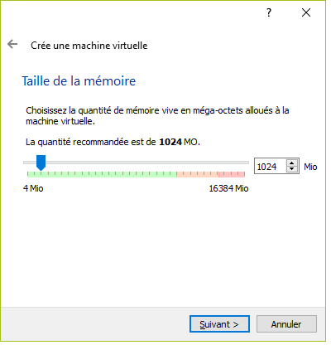

- VM: Disque dur virtuel

Il faut de plus un disque dur virtuel pour cette VM.
[creer-vm-2-HDD.png]
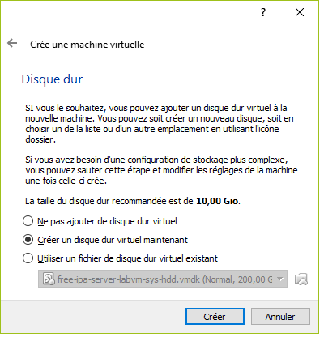
Dans “Mtravail”, ce disque dur virtuel sera un simple fichier, et nous devons choisir un format (plusieurs formats standards de virtualisation existent, j'ai ici choisi “wmdk”), pour ce fichier:

[creer-vm-3-HDD.png]
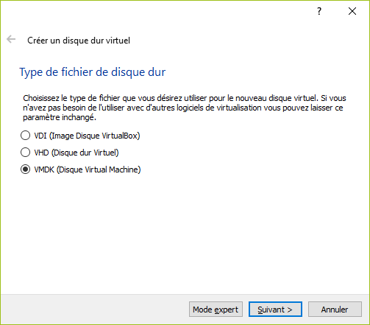

Si l'on choisit l'option “Taille fixe”, ce fichier disque dur virtuel aura la taille égale à la capacité du disque dur, avant même d'avoir été utilisé. Nous fixerons la capacité du disque dur à l'étape suivante. Si l'on choisit l'option “dynamiquement alloué”, ce fichier aura constamment une taille proportionnelle au volume de données qui y sont persistées par la VM.
[creer-vm-4-HDD.png]
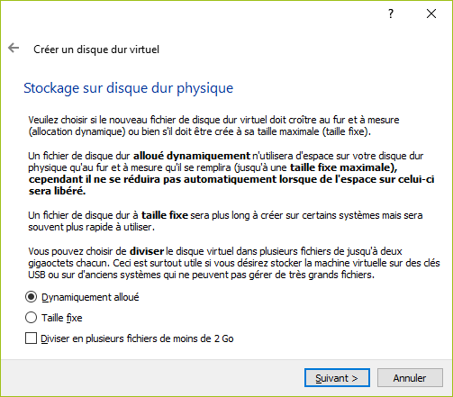
Vous voyez aussi une troisième option possible. Je ne discuterai pas cette option, ou la migration de Vms VirtualBox, je dirai simplement que plus les fichiers sont petits, plus ils sont rapides à déplacer. Peut-être même que la valeur '2 Go' correspond à un certain maximum, concernant un certain paramètre de confguration d'un certain protocole...

Nous définissons maintenant la capacité du disque dur (virtuel), et le nom qui sera donné au fichier qui sera créé sur “Mtravail”, pour servir de disque dur virtuel à la VM.

[creer-vm-5-HDD.png]
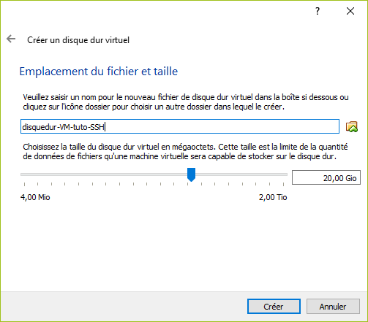

Ceci conclut la création du disque dur virtuel, et de la VM, après avoir cliqué le bouton “Créer”.

[creer-vm-6-creee.png]
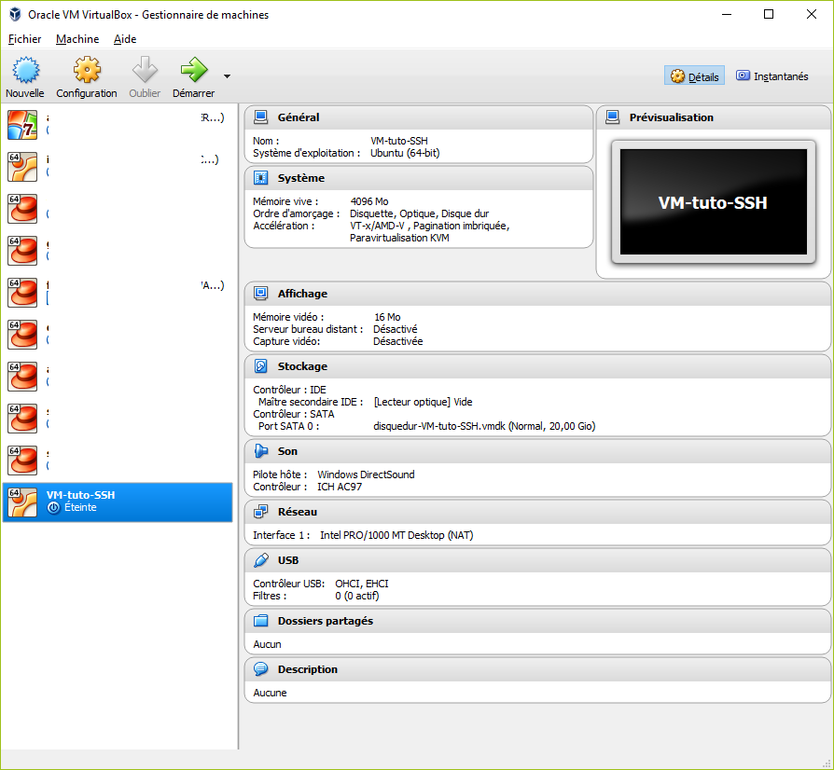

- VM: Insérer le CD-ROM d'installation Ubuntu

Nous allons encore modifier cette nouvelle VM, avant de la démarrer une première fois. Cette modification est simple: nous allons insérer le CD/DVD d'installation de l'OS dna sle lecteur CD/DVD de notre nouvelle VM, avant de la démarrer. Pour ce faire, nous allons cliquer sur le bouton “Configuration”:

[creer-vm-7.pre-creee-config.png]
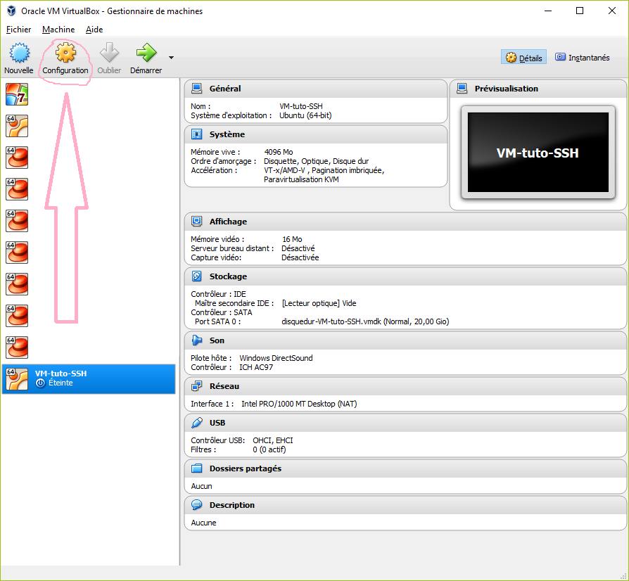
Ceci fait apparaître la fenêtre de configuration de la VM:

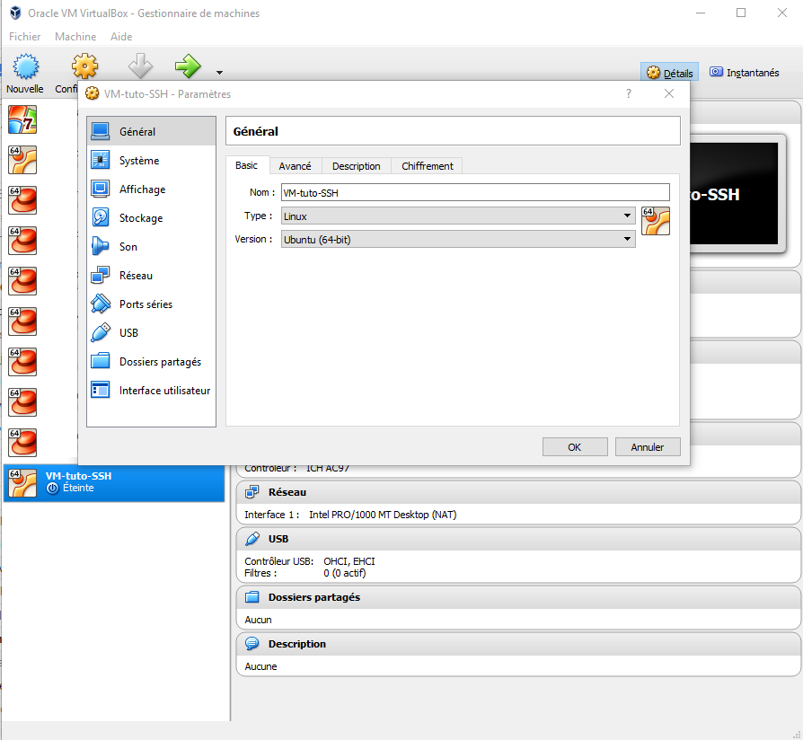
[creer-vm-7-creee-config.png]

Nous retrouverons dans les différents onglets et sections de cette fenêtre, les valeurs que nous avons choisies et saisies durant la création assistée de notre VM, comme son nom:
[creer-vm-8-creee-config.png]
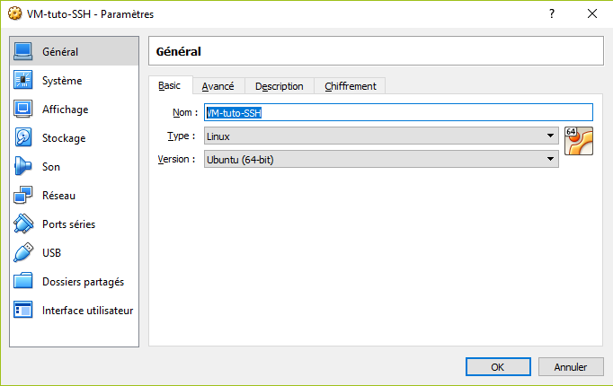

Ou, dans la sections “Stockage”, le nom du fichier disque dur:
[creer-vm-9-creee-config-HDD.png]
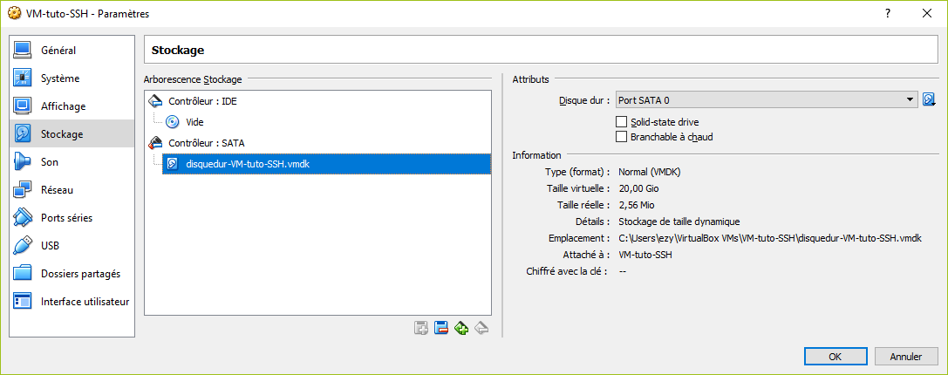
[creer-vm-10-creee-config-Controleur-SATA.png]
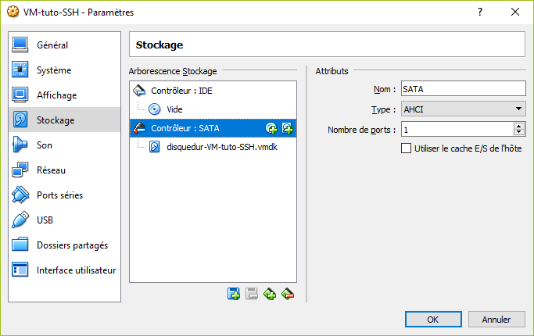
Remarquez que ce disque dur virtuel est présenté comme attaché à un “Contrôleur SATA”. Faîtes vos recherches wikipedia, et vous vérifierez que le terme “Contrôleur SATA” désigne un matériel électrnoique. Que vous pouvez trouver dans votre propre PC, MAC, ou serveur. Peut-être avez vous dans votre machine, un autre type de contrôleur de disque dur. Ceci étant, ce “Contrôleur SATA”, est virtuel. Ainsi la création guidée d'une VM, VirtualBox créée un contrôleur de disque durs virtuel dont le type est, par défaut “SATA”. Il serait possible de crééer d'autre type de contrôleurs de disque dur, comme SAS ou SCSI.

On voit même, en sélectionnant le disque dur virtuel, que celui-ci est branché sur le port SATA numéro 0 (du contrôleur SATA).
[creer-vm-11-creee-config-Controleur-SATA.png]
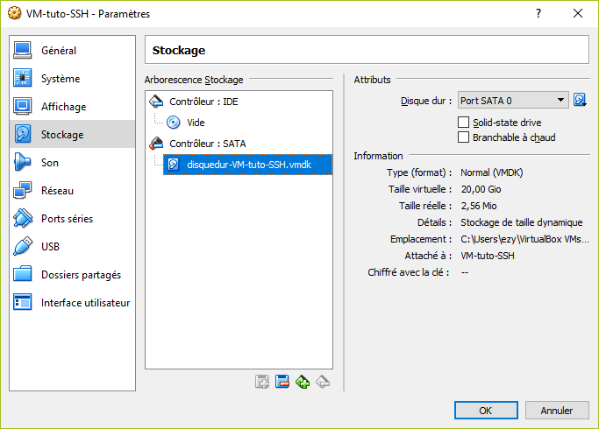
Plusieurs disques durs peuvent être branchés sur un même contrôleur SATA, et que ce dernier soit réel ou virtuel, un OS (ou un driver, un firmware, un microcode) utilisera les numéros de port SATA, pour gérer les opérations disques (lectures, écritures...).

De même, on voit qu'un lecteur CD/DVD est associé à un un contrôleur “IDE”, de type “PIIX4, cf. Wikipedia, il s'agit encore d'une norme standard de composant électronique de machines (serveurs/pc/mac):

[creer-vm-12-creee-config-Controleur-IDE.png]

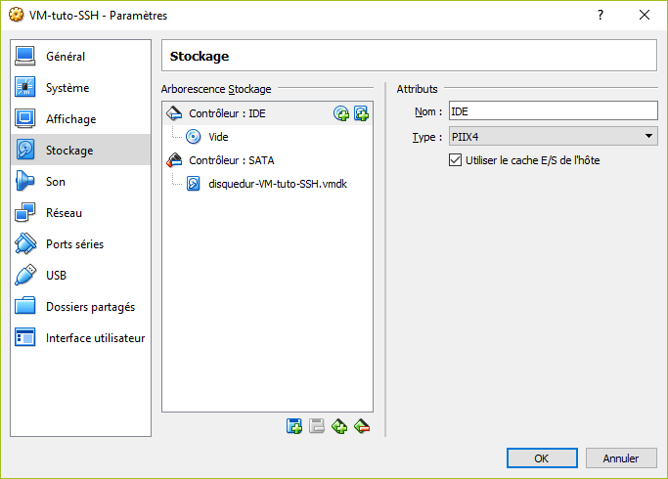
[creer-vm-13-creee-config-Controleur-IDE.png]

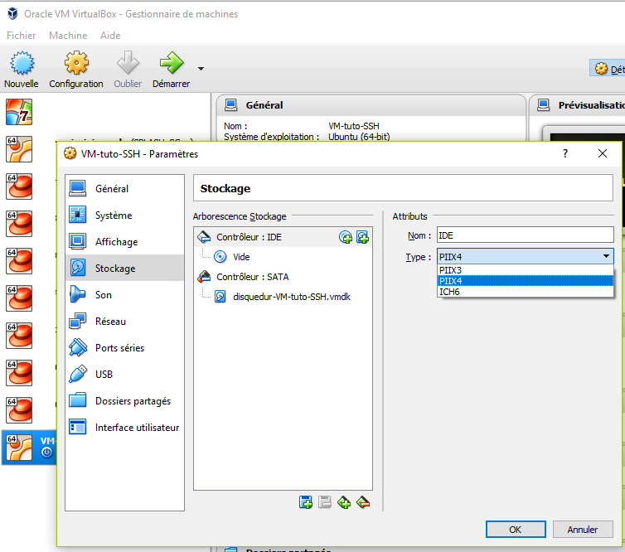

Nous allons maintenant insérer un CD/DVD dans ce lecteur CD/DVD virtuel: Si ce n'est déjà fait, téléchargez donc ce fichier “*.iso” quelque part sur votre machine “Mtravail”.

Dans un lecteur CD/DVD virtuel, on peut insérer une image de CD/DVD, comme un fichier “*.iso”.

Nous allons “insérer” le fichier image CD “*.iso” d'installation d'Ubuntu, dans notre lecteur CD/DVD virtuel. Au moment de l'écriture de ce tutoriel, le fichier “*.iso” d'installation Ubuntu, que j'ai téléchargé du site offciel Ubuntu, avait pour nom: “ubuntu-16.04-desktop-amd64.iso”

Pour “insérer” le fichier ISO dans le lecteur CD/DVD virtuel, utilisez ce bouton:

[creer-vm-14-creee-config-Controleur-IDE.png]

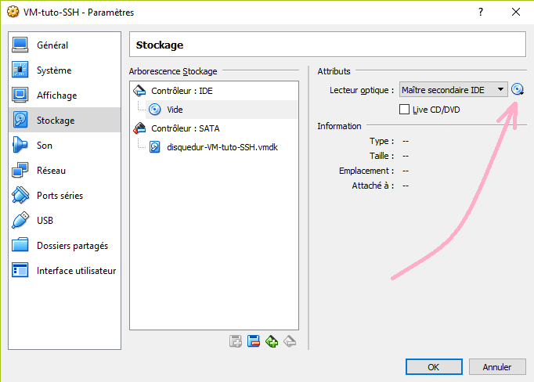
[creer-vm-15-config-Controleur-IDE-FICHIER-ISO-INSTALL-UBUNTU.png]
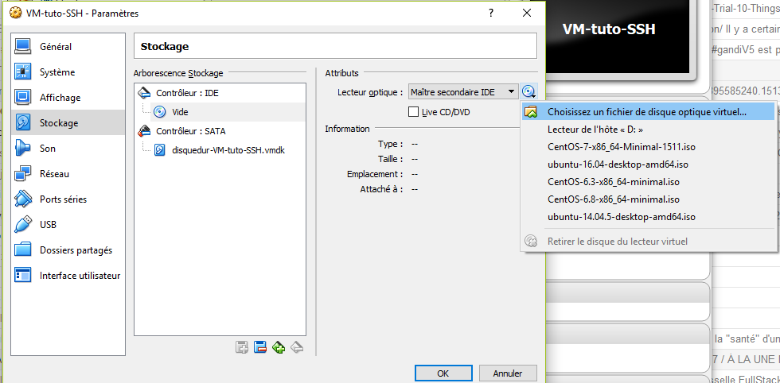
Une fois le fichier “*.iso” sélectionné, vous le verrez apparaître ainsi:
[creer-vm-16-config-Controleur-IDE-FICHIER-ISO-INSTALL-UBUNTU.png]
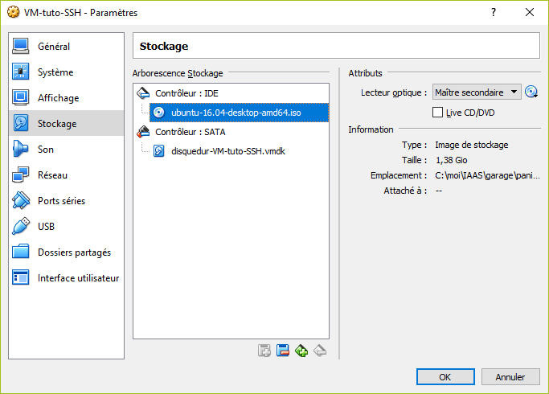
Cliquez sur “OK pour valider les modifications.

Voilà, votre VM est prête: au prochain démarrage, l'installation d'Ubuntu commencera dans la VM.

- VM: Configurer la carte réseau Virtuelle

Lors de la création assistée de la VM, Virtualbox a aussi créé une carte réseau par défaut, que nous pouvons voir dans la section “Réseau” (“Network”, si vous avez installé VirutalBox en anglais):

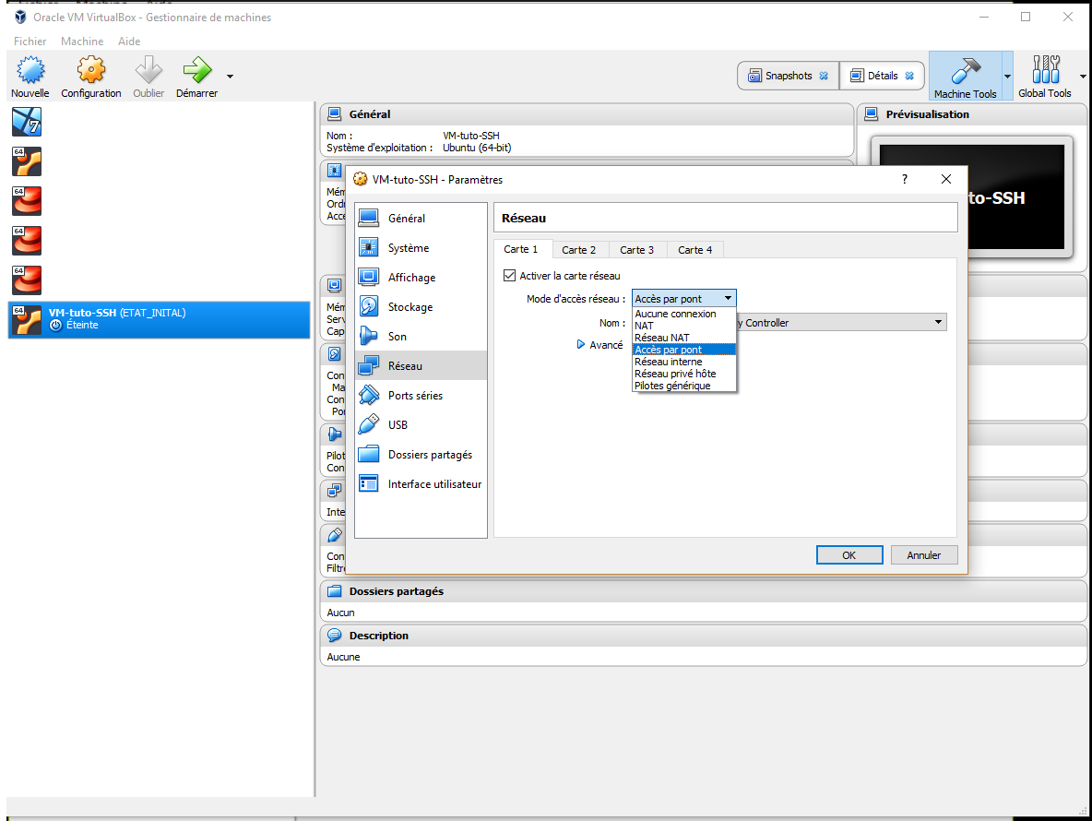
Une seule modification est à apporter, la suivante:

Par défaut, le “Mode d'accès” par défaut est “NAT”. Il faut le configurer en “Accès par pont” (“Bridged Network”), ce qui permettra à la VM de se connecter aux mêmes réseaux que “Mtravail”.

- Installation Ubuntu

- Démarrez la VM avec le bouton “Démarrer” (“Start”, si vous avez installé en anglais):
[creer-vm-17-config-Controleur-IDE-FICHIER-ISO-INSTALL-UBUNTU-demarrer-VM.png]
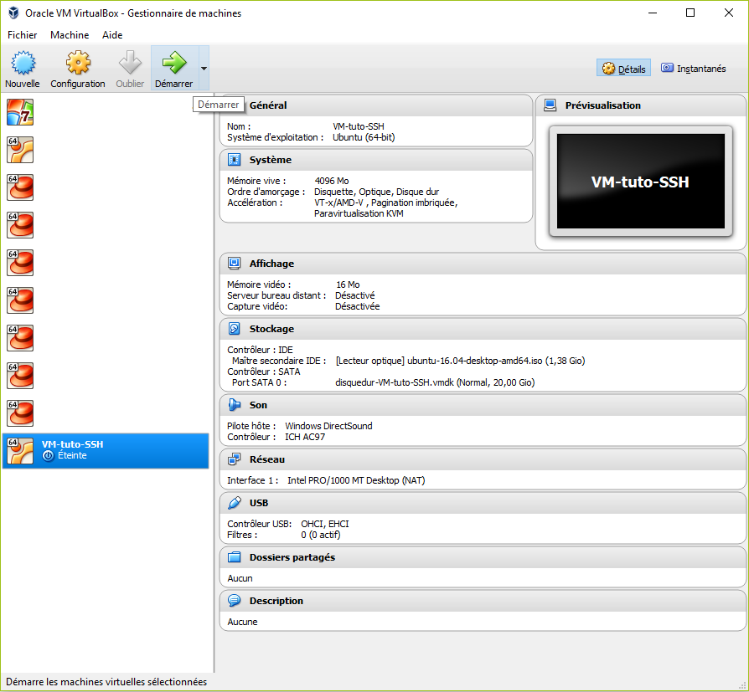
Un certain nombre d'écrans d'amorçage (“boot”) vont s'enchaîner, puis vous verrez l'installation d'Ubuntu démarrer, jusqu'à ce qu'une première question vous soit posée, ou un premier choix vous soit demandé:
[creer-vm-18-demarrer-VM-ecran1.png]

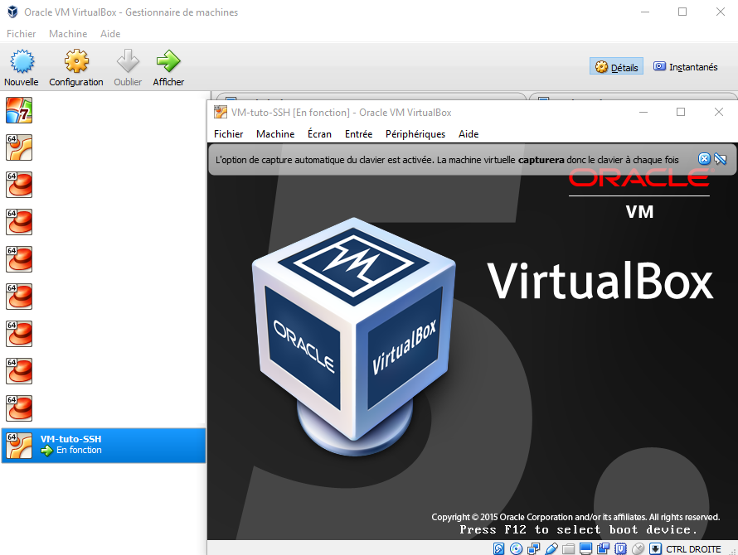

- L'installation Ubuntu commence par proposer deux options possibles. Vous pouvez sélectionner une des deux options, aucune, ou les deux, dans tous les cas, il faudra ensuite cliquer sur le bouton “Continue” pour poursuivre l'installation:

[creer-vm-18-INSTALL-UBUNTU-etape2.png]
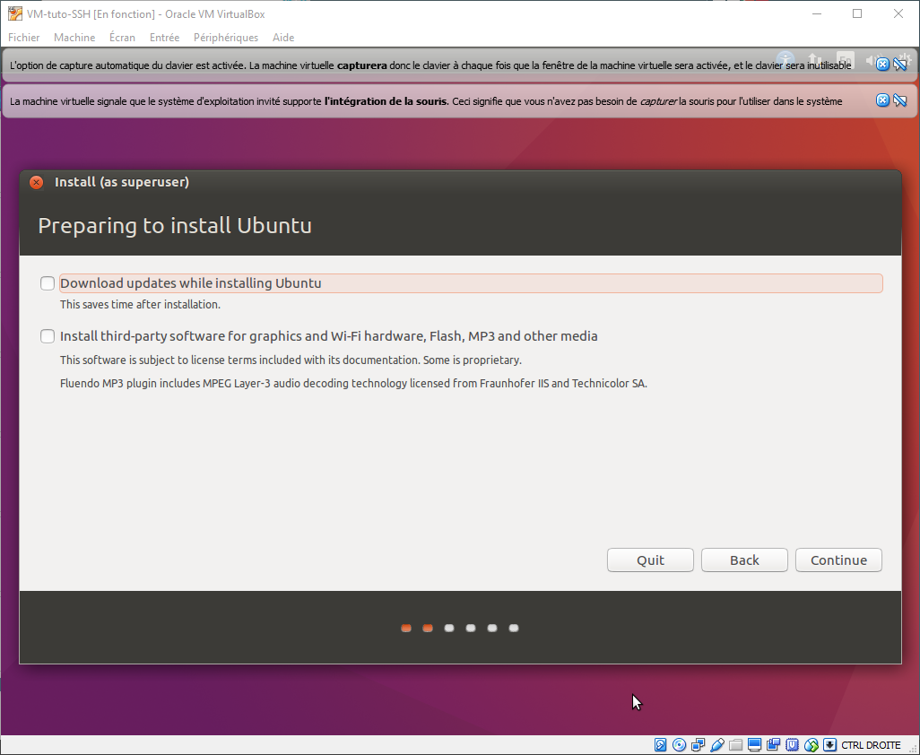
Si votre machine physique “Mtravail” a accès à internet via Wifi, sélectionnez l'option:
“Install third-party software for graphics and Wifi hardware [...]”,
votre VM aura possibilité d'accès à internet via le Wifi.

Cliquez donc sur continue, puis sur “Install Ubuntu” dans l'écran suivant:
[creer-vm-20-INSTALL-UBUNTU-etape1.png]
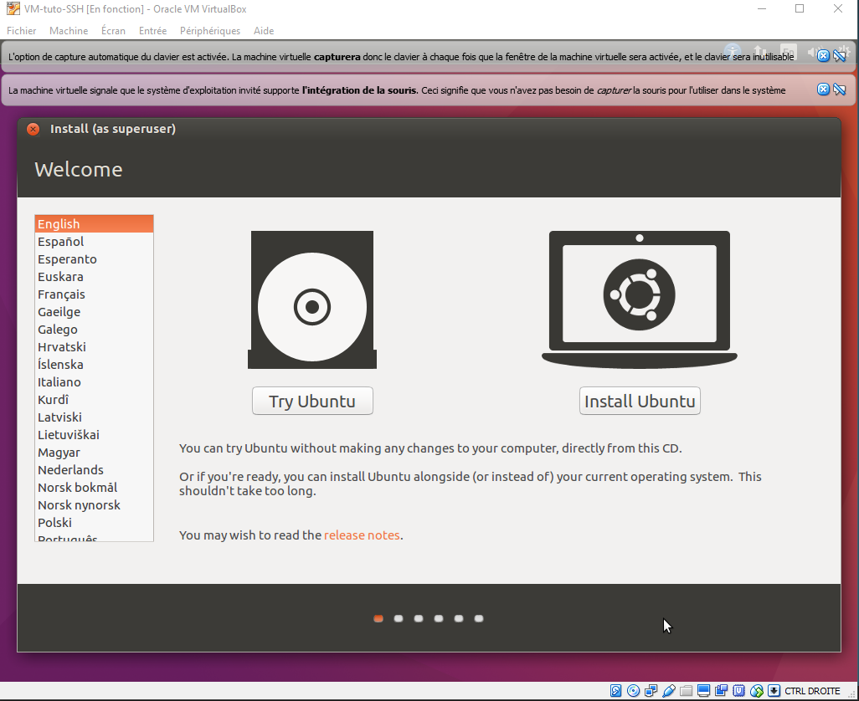

- Cliquez sur “continue” pour les 3 écrans suivants:
[creer-vm-21-INSTALL-UBUNTU-etape3.png]
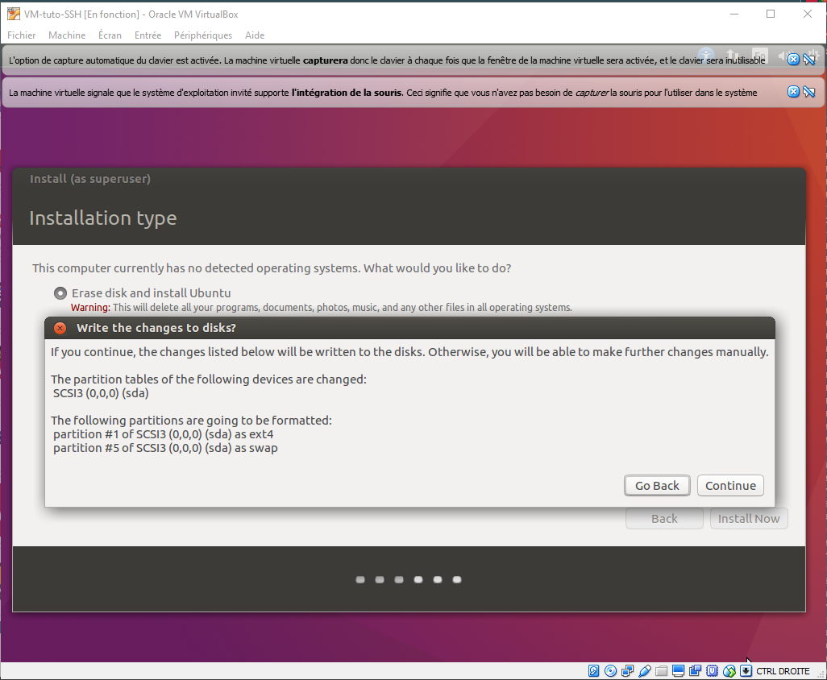
[creer-vm-22-INSTALL-UBUNTU-etape4.png]
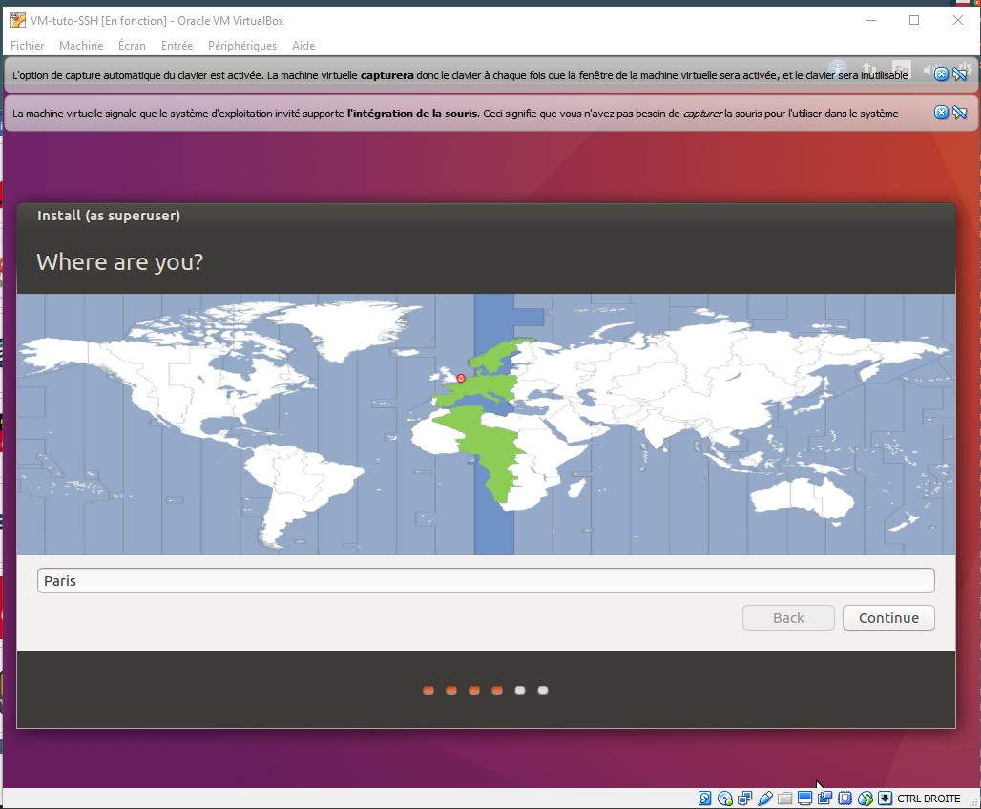
[creer-vm-23-INSTALL-UBUNTU-etape5.png]
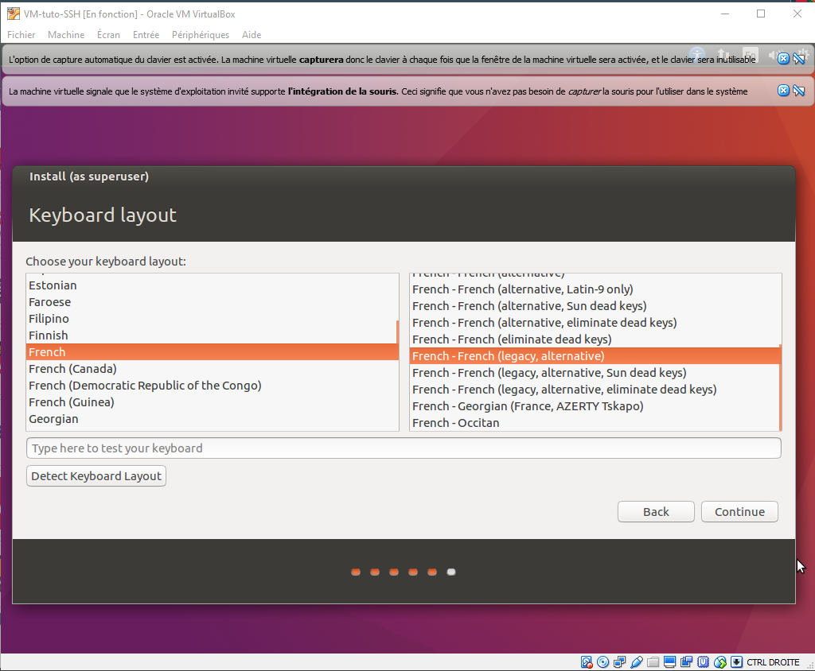

- Il nous faut ensuite choisir un nom d'utilisateur et un mot de passe pour un utilisateur qui sera créé au cours de l'installation. Il s'agit des champs “Pick a username” et “Choose a password”. Dans la suite de ce document, je me réfèrerai à ces deux valeurs, saisies à ce moment de l'installation de l'OS, par les notations [lx-username] et [lx-usrpwd]. Notez-les sur un morceau de papier.

[creer-vm-24-INSTALL-UBUNTU-etape6.png]
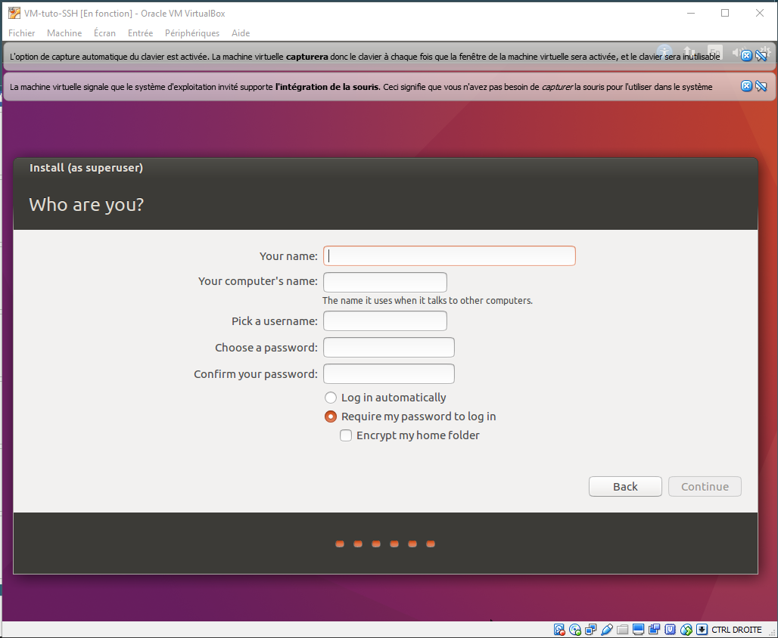

Ce que vous aurez saisi dans le champs “Your Name” est un alias de l'utilisateur qui sera créé, utilisé par l'OS. Le champs “Your computer's name” est utilisé de même par l'OS, choisissez la valeur que vous souhaitez si vous savez ce dont il est là question.

- Une fois cela fait, cliquez sur “continue”, et l'installation d'Ubuntu se terminera en quelques minutes, ou secondes, selon la vitesse de votre hardware:
[creer-vm-25-INSTALL-UBUNTU-etape7.png]
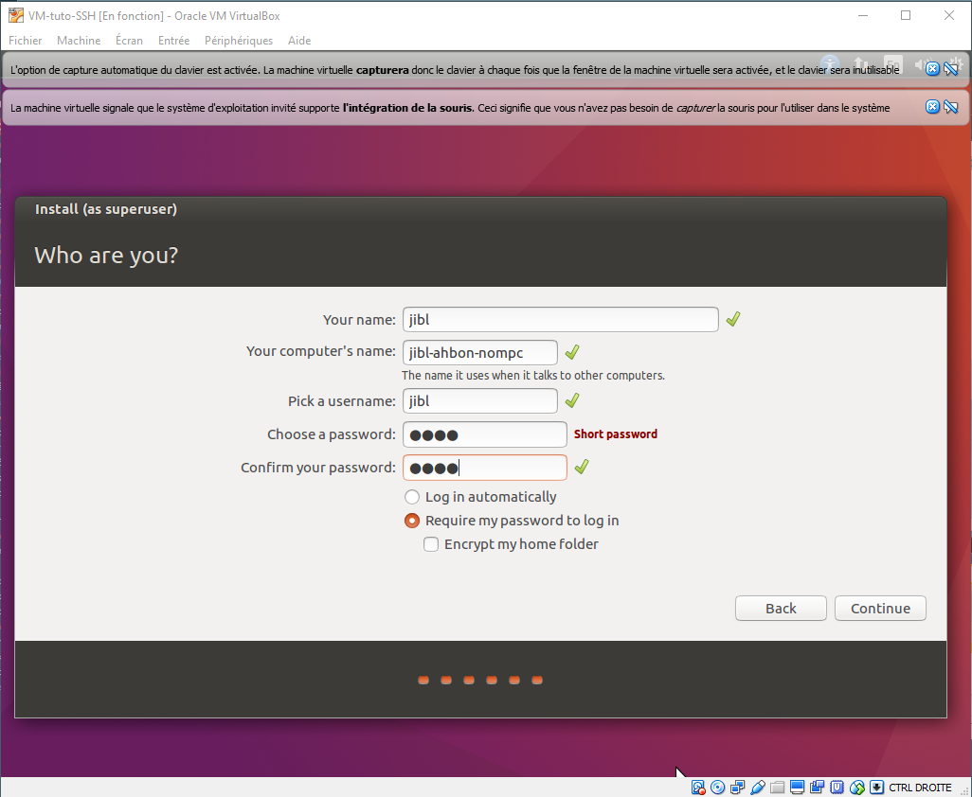
[creer-vm-25-INSTALL-UBUNTU-etape8-ça-tourne-tout-seul.png]
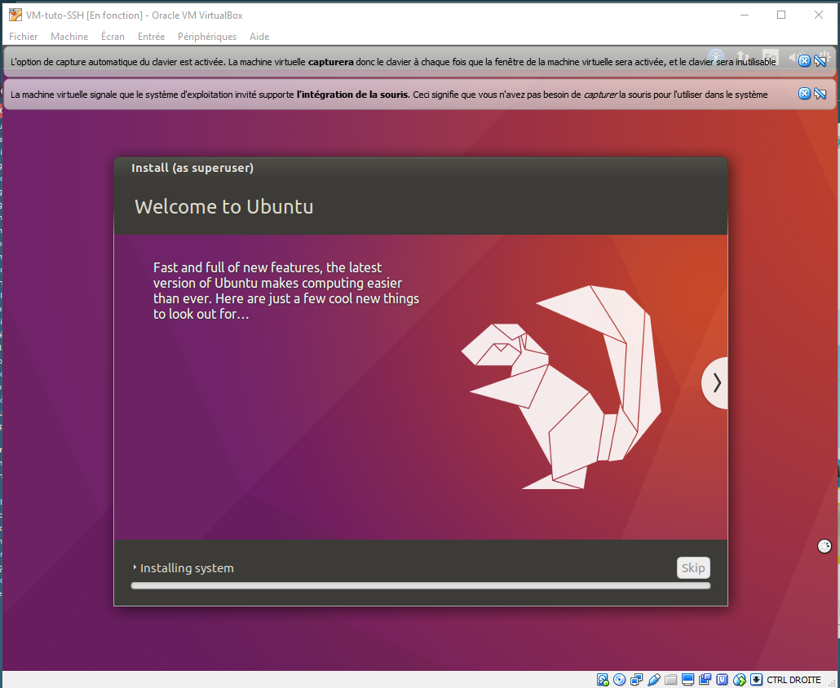
[creer-vm-25-INSTALL-UBUNTU-etape9-fini.png]
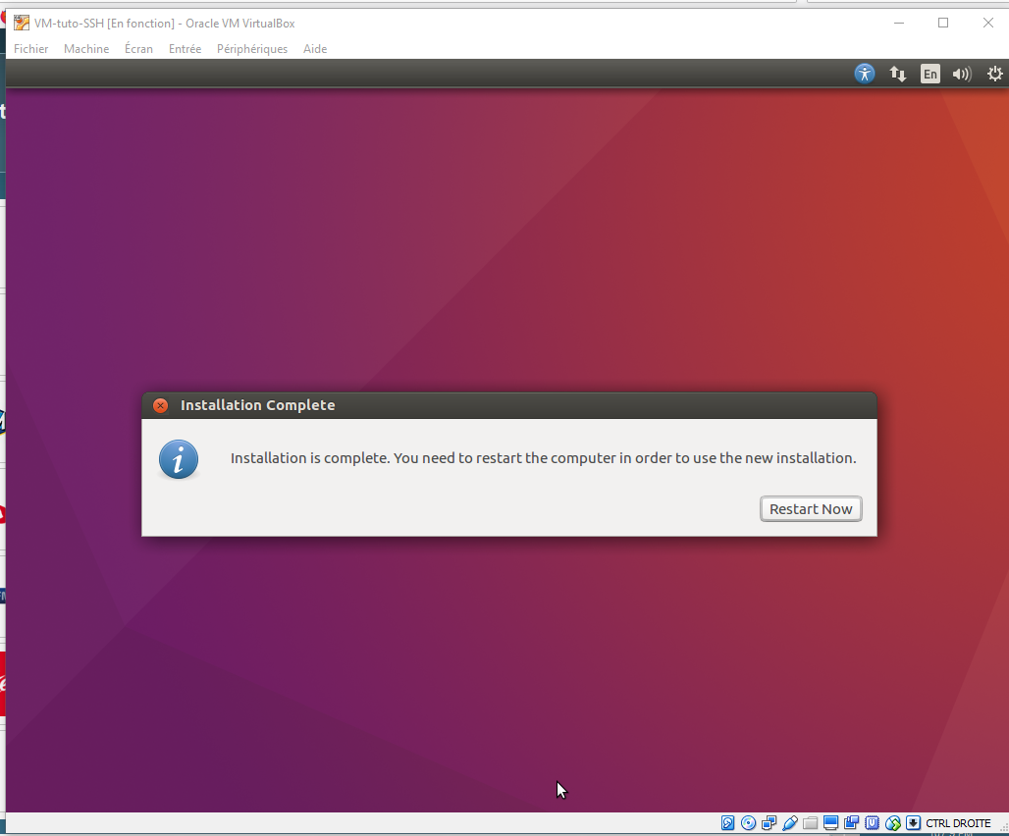
[creer-vm-26-INSTALL-UBUNTU-etape10-fini-cd-ejecte.png]
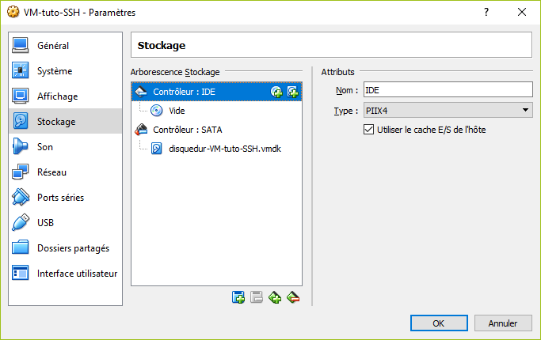
[creer-vm-27-INSTALL-UBUNTU-etape0-fini-redemarrage.png]
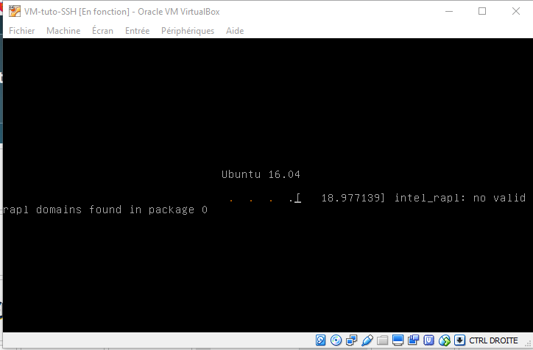

[creer-vm-28-INSTALL-UBUNTU-etape10-fini-2ieme-redemarrage.png]

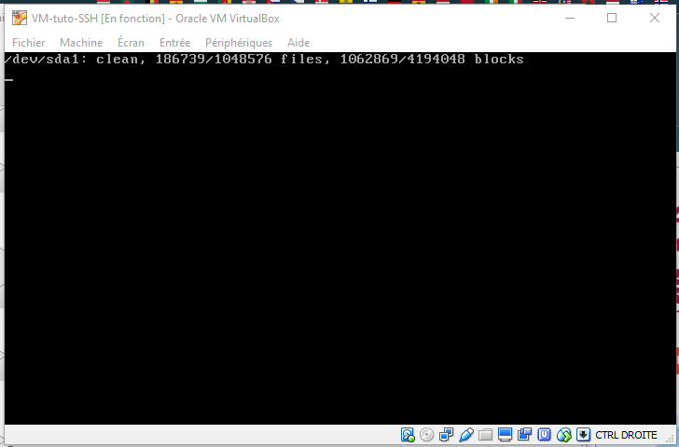
[creer-vm-29-INSTALL-UBUNTU-FINIE.png]

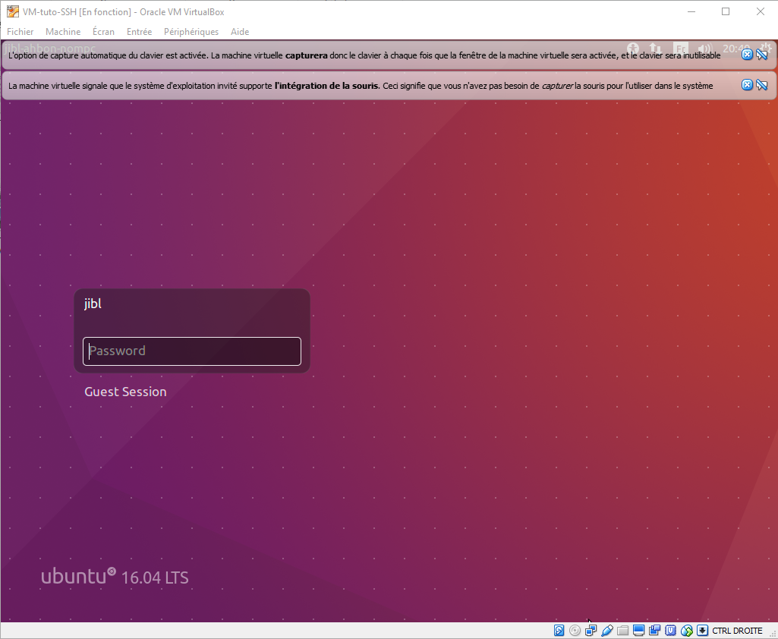

- Constatations

Nous avons maintenant deux machines, l'une réelle, “Mtravail”, l'autre virtuelle, “Vmtuto”.

Ce que nous voudrions maintenant pouvoir faire, c'est:
- pouvoir transférer des fichiers entre “Mtravail” et “Vmtuto”
- Et pouvoir le faire de manière sécurisée.

On souhaite pouvoir transférer des fichiers entre les machines “Mtravail” et “Vmtuto”, pour les raisons suivantes:
- On veut pouvoir transférer des fichiers de “Mtravail” vers “Vmtuto”, ne serait-ce que pour pouvoir exécuter dans “Vmtuto”, un code source que nous avons édité dans “Mtravail”. Ce code source peut-être une application java ee, dans ce cas le code source sera “transformé en war/ear”, puis transféré dans “Vmtuto”. Ce code source peut aussi être un script bash, qui, exécuté dans “Vmtuto” créé une table de base de données, et y insère des données de tests, avant le déploiement de l'application testée dans “Vmtuto”.
- On veut pouvoir récupérer dans “Mtravail”, des fichiers tels que des fichiers de logs, présents dans “Vmtuto”

Vous l'aurez compris, le protocole SSH permet de transférer des fichiers entre 2 machines, et nous allons l'utiliser. Le protocole SSH est un protocole “au-dessus d'IP”, il faut donc pouvoir établir une communication IP entre les de manière à ce qu'il soit possible de “faire un ping” de “Mtravail” vers “Vmtuto”, et de “Vmtuto” vers “Mtravail”.

Comment faire un ping de “Mtravail” vers “Vmtuto”, et de “Vmtuto” vers “Mtravail”?

Pour qu'il soit possible de “faire un ping” de “Mtravail” vers “Vmtuto”, et réciproquement, il faut et il suffit:
- que “Mtravail”, “Vmtuto” soient physiquement connectées à un même routeur (que ce soit à une même, ou à deux interfaces distinctes). C'est le cas, elles sont connectées à “RouteurI”.
- que dans les machines “Mtravail”, “Vmtuto”, la configuration IP soit cohérente avec la configuration IP l'interface réseau, par exemple Ipv4, ayant le même masque de sous-réseau,

Nous constatons, de plus, les faits suivants, concernant les réseaux:

[ip-routeur-ds-config-ip-machine-physique.png]
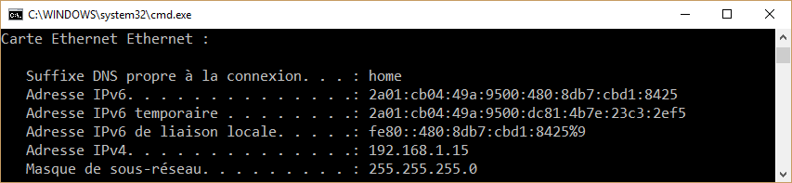

“Vmtuto” a une carte réseau virtuelle, et:
- cette carte réseau virtuelle a été configurée en mode “Accès par pont”. Si cette carte virtuelle était réelle, cela reviendrait à:
  - brancher la carte réseau de “Vmtuto” (avec un câble RJ45) sur un switch,
  - et de plus brancher la carte réseau de “Mtravail” (avec un câble RJ45) au même switch.
“Vmtuto” et “Mtravail” sont donc dans le même réseau physique. De plus, “Mtravail” est physiquement connectée au routeur “Rout1”, si bien que “Vmtuto” et “Rout1” sont dans le même résau physique.
- lors de l'installation de l'OS Ubuntu dans “Vmtuto”, un interface réseau linux a été créé, pour être attribué à cette carte réseau virtuelle, et configuré en DHCP.

Si bien qu'au premier démarrage de “Vmtuto”, la séquence suivante se déroulera:
- le client DHCP installé et configuré au cours de l'installation Ubuntu dans “Vmtuto”, enverra une première requête DHCP (en broadcast) sur ce réseau physique, pour obtenir une adresse IP.
- Comme “Vmtuto” et “Rout1” sont dans le même réseau physique (ils sont physiquement connectés, modulo switch), la machine “Rout1” recevra la requête DHCP émise en broadcast par le client DHCP de “Vmtuto”.
- Mais il se trouve que “Rout1”

Alternativement, on pourrait décider de configurer une adresse IP statique pour “Vmtuto”, après son premier démarrage.

Une fois “Vmtuto” munie d'une adresse IP, pour que la communication IP soit possible entre “Mtravail” et “Vmtuto”, il faut et il suffit:
- qu'il existe un routeur “Rout1”, auquel “Mtravail” et “Vmtuto” sont physiquement connectés, directement, ou avec entre les deux un ou plusieurs switch.
- que la confiugration IP de “Mtravail” et “Vmtuto”, comprenne l'adresse IP du routeur “Rout1”

“Vmtuto” a donc une adresse IP, qui lui a été attribuée par le serveur DHCP situé dans votre “box”/FAI. ===>>> suppose que la carte réseau de “Mtravail” est physiquement connectée à la “box”/FAI.

===>>> dans le sommaire, je dis que je vais permettre à celui qui est connecté direct à la box internet, de vérifier que l'adresse IP de la box est bien présente dans la configuration IP “Mtravail” , bref MS-DOS ipconfig /all “Passerelle

cccccccccccccccc

mettre les screenshots des opérations dans
”./SSH/scrnshots-jibl-etapes/constatations-AVANT-SSH”

cccccccccccccccccccccc

- SSH: Concept

Préliminaire: shell & systèmes d'exploitation

(EXPLICATION À AFFINER: rappeler principes syst. D'exploitation qu'es ce que le shell, les commandes systèmes etc...)

Pourquoi avoir créé/utiliser SSH?

Imaginez-vous dans une situation où, en entrerpise, il n'y a pas deux machines, comme dans notre cas, mais 4500. Peu importe qu'elles soient réellees ou virtuelles, le problème suivant se pose toujours:

À chaque fois que vous voulez exécuter des commandes sur une machine, il vous faut retrouver la fenêtre de la machine virtuelle, ou changer de chaise, ou commuter un switch KVM (cherchez ce qu'est un switch KVM, tapez “switch KVM” sur ebay), puis vous logger, et enfin exécuter vos commandes.

EXPLICATION À AFFINER MAIS JUSITIFIE SSH: le besoin du protocole, parceque le fait que ce soit un protocole, permet d'écrire des programmens qui automatisent les opérations sur plsusieurs machines (réelles et/ou virtuelles).

Même en automatisant toutes les opérations possibles, sur toutes les machines, il faudra tout de même au moins 4500 fois manuellement, vous logguer aux machines, pour lancer (ou planifier, cf. crontab) une exéction. Ce qui est particulièrement lourd... Si l'on est capable d'exécuter à distance des commandes, on peut écrire un logiciel qui exécute de telles commandes à distances, de manière enchaînée. Cela permet d'éviter 4500 commandes manuelles enchaînées, pour une seule opérations sur un parc de machines.

Principes du protocole SSH

partie tty = commdes à distance + transfert des fichers avec SSH2.
partie sécurisation = authentification et chiffrement des communications
modèle client /serveur

Pour résumer, Ce que nous voudrions maintenant pouvoir faire, c'est:
- pouvoir transférer des fichiers entre “Mtravail” et “Vmtuto”
- pouvoir exécuter n'importe quelle commande shell dans “Vmtuto”, en utilisant un logiciel s'exécutant sur “Mtravail”.
- Et pouvoir faire ces deux choses de manière sécurisée.

On souhaite pouvoir exécuter n'importe quelle commande shell dans “Vmtuto” à distance, pour mettre en oeuvre une solution à la problématique suivante:

petite référence gardée: https://www.digitalocean.com/community/tutorials/understanding-the-ssh-encryption-and-connection-process
cccccccccccccccccccccccccc

- SSH: Installations

ccccccccccccccccccccccccc

mettre les screenshots des opérations dans ”./SSH/scrnshots-jibl-etapes/installations/client” et ”./SSH/scrnshots-jibl-etapes/installations/serveur”

ccccccccccccccccccccccccc

  - Installer le client SSH
  - Installer le serveur SSH

ccccccccccccccccccccccccc

- SSH: Configurations

    - [client/serveur SSH – installation/configuration-1 (username+userpwd)]
mettre les screenshots des opérations dans:
./SSH/scrnshots-jibl-etapes/configurations/1.conf-login-pwd/
    - [client/serveur SSH – installation/configuration-2 (cléprivée/clépublique)]
mettre les screenshots des opérations dans:
./SSH/scrnshots-jibl-etapes/configurations/2.conf-cle-privee-rsa/
    - [client/serveur SSH – installation/configuration-3 (PKI, certificats SSL/TLS)]
mettre les screenshots des opérations dans:
./SSH/scrnshots-jibl-etapes/configurations/3.conf-certificats-SSL-PKI/

- Conclusion

  - Les 3 modes de configurations mis en oeuvre
  - La problématique d'administration de l'authentification SSH
  - La solution
  - La mise en oeuvre de la solution en entreprise

En conclusion, Nous reviendront sur les modes de connexion SSH mis en oeuvre dans ce tutoriel, pour:
  - expliquer une problématique de mise en oeuvre de l'administration de l'authentification SSH pour un ensemble de machines, et un ensemble d'utilisateurs variable au cours du temps.
  - expliquer enfin en quoi le mode de configuration de l'authentification SSH à base de certificats SSL/PKI apporte une solution à la problématique.
  - Et se poser enfin le problème de la mise en oeuvre de cette solution dans les infrastructures exploitées par les entreprises. Ce qui renverra vers le tutoriel “SSH: Administration en entreprise”.

Résumé – Partie 2 “SSH: Administration en entreprise”

Les sujets suivants seront traités:

- [client/serveur SSH – installation/configuration4 (certificats SSL/TLS + PKI)] on montrera une installation configuration d'une PKI, et comment on gère les connexions SSH à l'aide de certificats SSL. On montrera notamment que dans un tel cas, les certificats SSL son gérés à l'aide de FREE IPA SERVER. Et LetsEncrypt.
- [client/serveur SSH – installation/configuration5 (certificats SSL/TLS + FREE-IPA/LetsEncrypt)] on montrera une installation configuration de FREE IPA server, et comment on gère eles connexions SSH à l'aide de certificats SSL. On montrera notamment que dans un tel cas, les certificats SSL son gérés à l'aide de FREE IPA SERVER. Et LetsEncrypt.

La question pricipale sera d'avoir un aperçu de solutions aujourd'hui utilisées en entreprise, par les “ops”, pour gérer l'authentification SSH.

BROUILLONNNNNNNNNNNNNNNNNNNN

- Donner les caractéristiques voulues à la Machine Virtuelle
- Aller chercher l'iso d'installation d'Ubuntu, et l'insérer comme CD/DVD virtuel dans la VM.

- Procéder à l'installation d'Ubuntu
- explications client serveur, exemple HTTP, exemple FTP, explication SSH. Explication de l'installation globale: le client et le serveur SSH.
- Guide pour l'installation, la configuration, et l'utilisation de base du client et du serveur.
- Pour aller plus loin: si on veut gérer 4000 serveurs avec le mode simple présenté précédemment, c'est le bordel, impossibleà gérer sereinement. Bien énoncer le problème 50 serveurs pour en gérer 4000, et derrière la solution classique avec PKI. Éventuellement renvoyer à la partie Identity Management et FREE IPA SERVER. Opérer les connexions SSH dans un environnement de production réel avec des certificats, et la gestion de ces certificats, notion de PKI, et retour su rla citation suivante du très officiel “Deployment Guide” pour CentOS 6:

https://access.redhat.com/documentation/en-us/red_hat_enterprise_linux/6/html/deployment_guide/sec-using_openssh_certificate_authentication:

14.3. Using OpenSSH Certificate Authentication

14.3.1. Introduction to SSH Certificates
Using public key cryptography for authentication requires copying the public key from every client to every server that the client intends to log into. This system does not scale well and can be an administrative burden. Using a public key from a certificate authority (CA) to authenticate client certificates removes the need to copy keys between multiple systems. While the X.509 Public Key Infrastructure Certificate system provides a solution to this issue, there is a submission and validation process, with associated fees, to go through in order to get a certificate signed. As an alternative, OpenSSH supports the creation of simple certificates and associated CA infrastructure.
OpenSSH certificates contain a public key, identity information, and validity constraints. They are signed with a standard SSH public key using the ssh-keygen utility. The format of the certificate is described in /usr/share/doc/openssh-version/PROTOCOL.certkeys.
The ssh-keygen utility supports two types of certificates: user and host. User certificates authenticate users to servers, whereas host certificates authenticate server hosts to users. For certificates to be used for user or host authentication, sshd must be configured to trust the CA public key.

14.3.2. Support for SSH Certificates
Support for certificate authentication of users and hosts using the new OpenSSH certificate format was introduced in Red Hat Enterprise Linux 6.5, in the openssh-5.3p1-94.el6 package. If required, to ensure the latest OpenSSH package is installed, enter the following command as root:
~]# yum install openssh
Package openssh-5.3p1-104.el6_6.1.i686 already installed and latest version
Nothing to do
ETC....
ETC....
ETC....
ETC....
ETC....
TODO: jusqu'à guider et expliquer comment mettre en place une CA complète configurée etc... pour gérer les certificats SSL des clients et des hôtes SSH, et montrer l'uatomte d'opérations standards à maîtriser, pus pour aller necore plus loin expliquer le principe avec ce qu'est capable de faire “EJBCA” à savoir l'espèce de truc qui a fait gagner 30% dans la performance à Cloudflare, pour les process SSL/TLS
- Cccccc

Bon, ok, je vais passer dans un autre mode de rédaction, pour éditer des tutoriels à l'infini:
Je vais crééer une application web, qui permettra d'éditer un tutoriel (rich text html) , puis de le mettre en ligne avec des images jointes en ajoutant des hrefs ds tuto, composants images simples, composants carousels, etc... ) .

